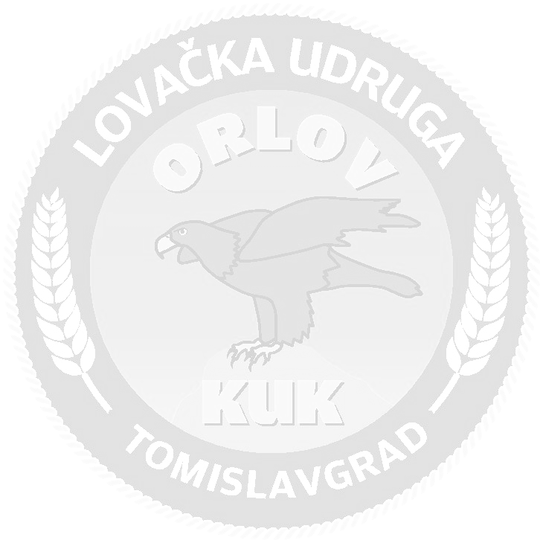
LOVAČKA UDRUGA „ORLOV KUK“ – TOMISLAVGRAD
ID br.: 4281101970004
Transak. br. računa: 1610000128300068
Borčani b.b., 80240, Tomislavgrad, BiH
Mob.: +387 63 413 270; +387 63 009 009
URL: http://www.lu-orlovkuk.com
E-mail: orlovkuk0@gmail.com

Ur. br.:__________________

U Borčanima,____________
(mjesto i datum)

OBRAZAC NAJAVE DOLASKA GOSTA/GOSTIJU U LOVIŠTE L.U. „ORLOV KUK“ – TOMISLAVGRAD

Red. br. | Ime | Očevo ime | Prezime | Adresa | Br. putovnice | Br. oružnog lista | Serijski broj i marka oružja | Broj dana boravka u BiH

Predsjednik Udruge:

M.P. __________________
doc. dr. sc. Mate Buntić

Popunjeni obrazac poslati na email: bunticmate@gmail.com ili orlovkuk0@gmail.com najkasnije dva dana prije dolaska u lovište „Orlov kuk“.

